**PLAN DOGODKOV – FEBRUAR 2025**

Dom upokojencev Center, enota Poljane

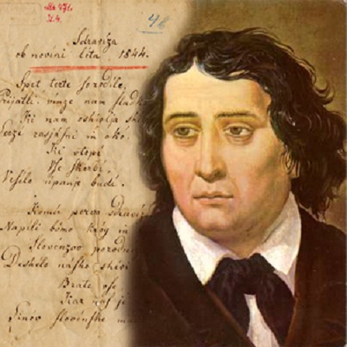

**6.2. ob 10.00**

* Proslava ob slovenskem kulturnem prazniku

**13.2. ob 10.00**

* Praznovanje rojstnih dni v mesecu januarju in februarju

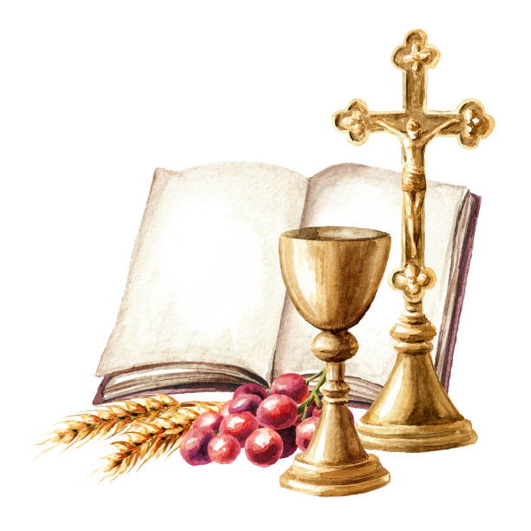

**27.2. ob 10.00**

* Sveta maša v prostorih delovne terapije